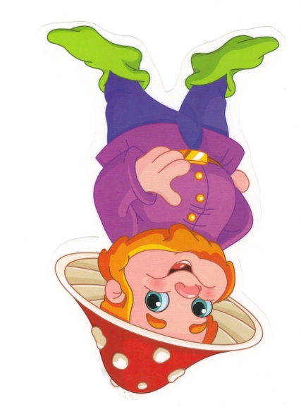
Grupa Krasnale – 16 kwietnia 2020r.

Witam wszystkie Krasnoludki !
Tajemnice książek
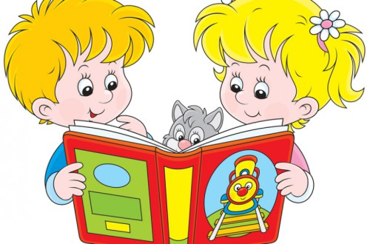
Temat dnia: Kolorowe książeczki

Zajęcie I . Propozycja zabawy ruchowej

Zajęcie I
Zabawa na powitanie „Dzień dobry, dzień dobry wszyscy się witamy”

https://www.youtube.com/watch?v=jn2Urj1UJe8

Zajęcie II
„Nasza biblioteczka” – swobodne wypowiedzi dzieci na temat wyglądu książek, dajemy dziecku książeczkę z biblioteczki
Następnie odpowiadają na pytania :
Jak wygląda książeczka?;
Jest duża czy mała, gruba czy cienka?;
Czy ma ilustracje?;
Co widać na ilustracjach?
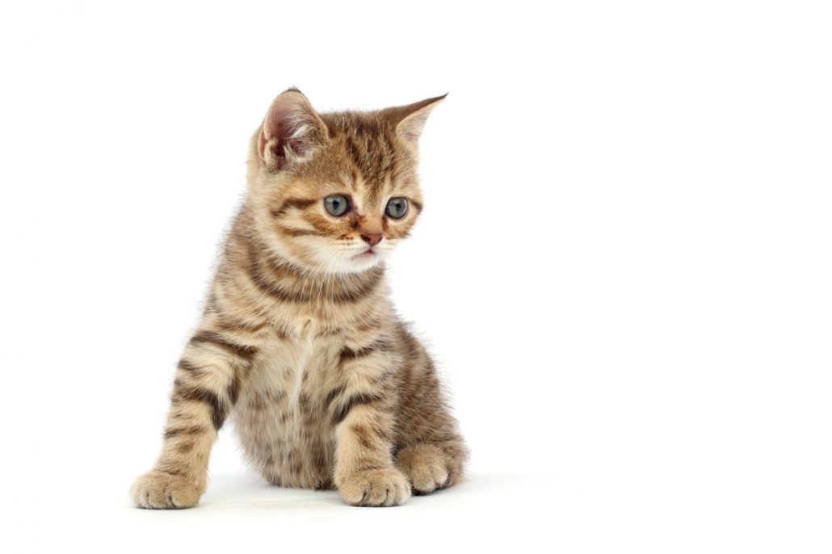
Kot Ewa Małgorzata Skorek kot
Miły pyszczek,
uszka małe,
tu dwa oczka,
a tu wąsy daję.
Wyprężony grzbiet,
nogi, teraz ogon długi.
Oto kot,
co myszki lubi.
Wysłuchaj piosenki i rób to co kotek w piosence!

https://www.youtube.com/watch?v=tZUcCRzwHtY

Dziecko wykonuje określone czynności:
Kotki biegają – dzieci poruszają się na czworakach;
Kotki robią koci grzbiet –;
Kotki piją mleczko z miseczki – dzieci układają dłonie w kształt miseczki i naśladują picie mleka;
Kotki oblizują się i miauczą – dzieci oblizują wargi i miauczą jak koty.

„Jaka to bajka?” – zabawa dydaktyczna.

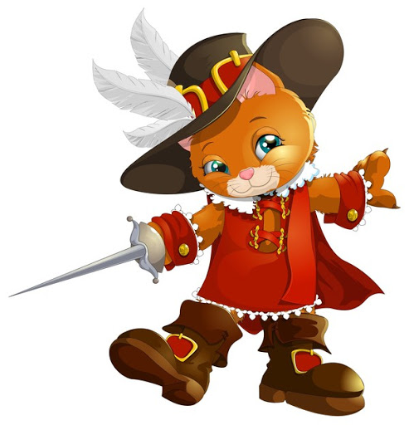
W jakiej bajce występuje ten kot?.
Czytamy historyjkę obrazkową dotyczącą bajki Kot w butach, składającą się z obrazków. Następnie na podstawie obrazków dzieci opowiadają historię zgodnie z chronologią zdarzeń .

KOT W BUTACH
Stary młynarz miał trzech synów. Przed śmiercią podzielił majątek pomiędzy nich. Najstarszemu przypadł młyn, średniemu osiołek dla najmłodszego nic nie pozostało. Musiał iść z domu na tułaczką. W nieznane... Zasmuconego chłopca pocieszał jedynie jego ukochany kot.
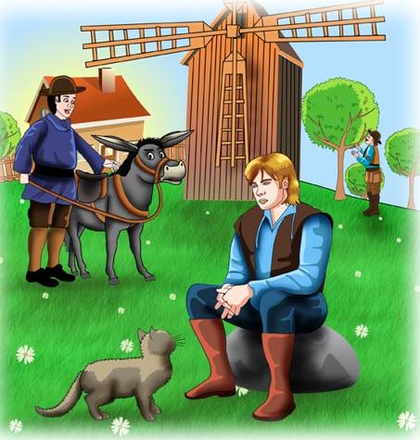

-Nie martw się, jakoś damy sobie radę w życiu. Mam pewien pomysł. Musisz postarać się dla mnie tylko o ubranie, a ja zrobię resztę!
-Ty ubranie? Czy nie wystarczy, że mówisz jak człowiek? -Potrzebuję buty z cholewami i kapelusz z piórami. Wtedy zobaczysz, co potrafię Przechwalał się kot. Chłopiec pożyczył od dobrych ludzi buty i kapelusz, żeby mu kot dał spokój. W swoim nowym ubraniu, które dostał od chłopca wyglądał jak panicz.

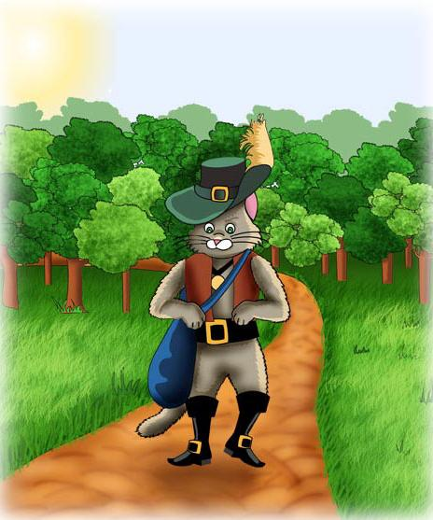

Teraz mógł zrobić to, co zamyślił. Poszedł, więc na zamek. Prosto do króla. Zaniósł mu upolowanego zająca mówiąc:
- To skromny dar od mego Pana.

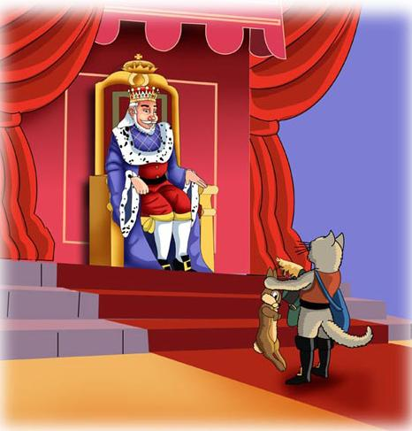
Król był obżartuchem - przyjął zająca z wdzięcznością. Na drugi dzień kot zaprowadził chłopca nad staw. Rozbierz się i wykąp. Musisz być czysty na spotkanie z królem! Gdy przyjaciel wszedł do wody, kot ukrył jego ubranie daleko w sitowiu.
Sprytne kocisko wiedziało, że król lubił ranne przejażdżki karetą wzdłuż tego stawu. Już po chwili zadudniły koła na kocich łbach. Kot tylko na to czekał:
- Ratunku! Mojego Pana obrabowano. Nawet stroje zabrali, gdy się kąpał. Król rozpoznał kota po jego dziwnym przebraniu i kazał służbie odziać chłopca.

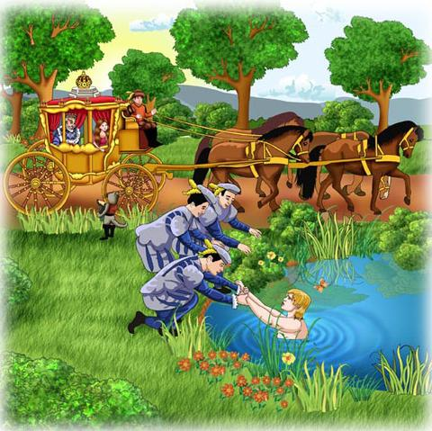
Z królem jechała jego córka. Wyjrzała przez okno karety i zobaczyła pięknego młodzieńca w królewskich szatach. Westchnęła...
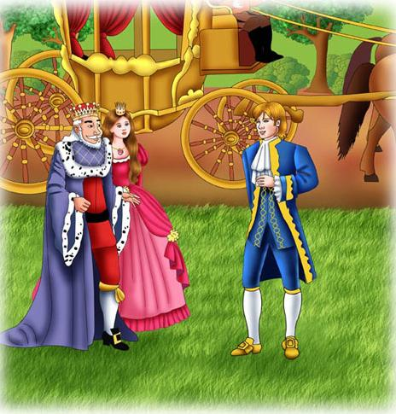

A i jemu spodobała się królewna. Wtedy kot skłonił się nisko królowi i zaprosił go do zamku swojego pana:
-To tam, Królu-i pokazał widoczną z daleka wieżę. Król skinął głową na znak zgody. Uradowany kot popędził do tego zamku, przykazując napotkanym chłopom mówić, że to ziemie jego pana.*
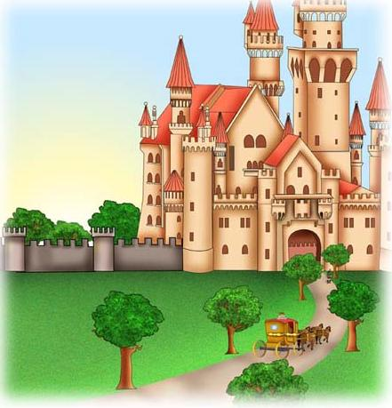

Kot znał ten zamek. Wiedział, że mieszka w nim czarownik. Stanął przed nim i powiedział:
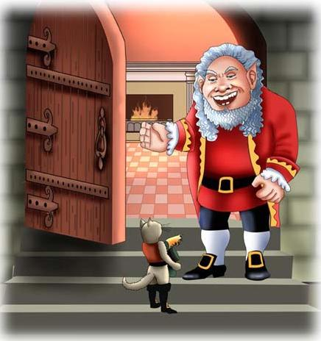
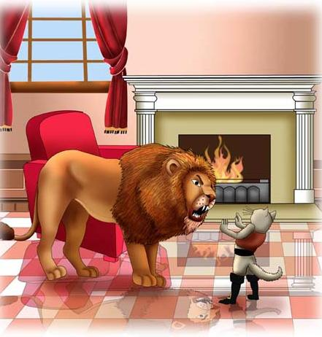
- Ludzie mówią Panie, że potrafisz zamienić się w straszne zwierzę lwa.

Ale w maleńką myszkę na pewno nie umiesz się zamienić!
-Ja nie potrafię? - ryknął straszliwie gospodarz zamku. Rozgniewany czarownik wymówił zaklęcie i w mig zamienił się w mysz.

Kot złapał ją za ogon i połknął. W tym momencie, na zamkowy dziedziniec wjechała królewska kareta. Kot wprowadził zacnych gości na zamek. Podczas uczty młodzi spoglądali na siebie.
Zauważył to król i rzekł:
- Widzę, drogie dzieci, że przypadliście sobie do gustu.
Wyprawimy wesele! Tak też się wkrótce stało.
Syn młynarza został księciem.

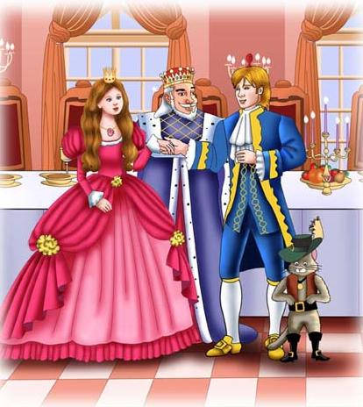

Można dodatkowo obejrzeć krótką bajkę
Bajka ,,Kot w butach”
https://www.youtube.com/watch?v=B7Ofrdarzb0
Piosenka o kocie
https://www.youtube.com/watch?v=Vz_UCD3TV_M

Zajęcie III
„Kot” – praca plastyczno-techniczna, będą potrzebne dwa koła czarne lub brązowe , małe i duże , dwa trójkąty o pasek ,a ogonek , paseczki na wąsiki. Dziecko nakleja koła na kartkę, małe to głowa, doklejenie oczu, wąsów z włóczki, nosa. Można pomóc dziecku przymocować patyczki do sylwet kotów tak, aby powstały kukiełki, które można wykorzystać do zabawy lub teatrzyku.

Można wykonać też inne kotki

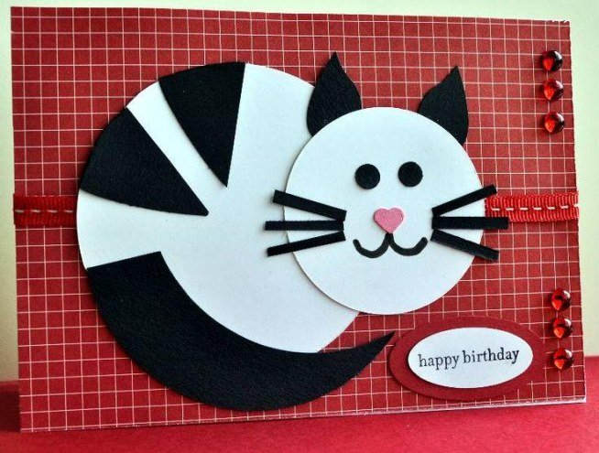
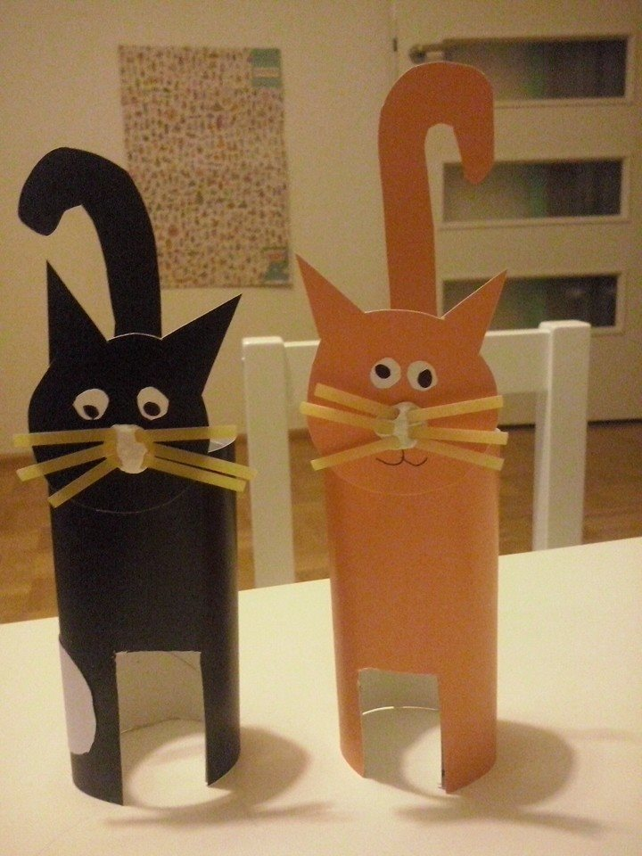

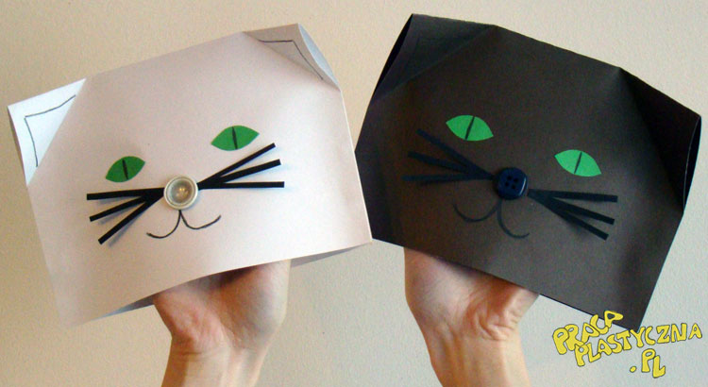

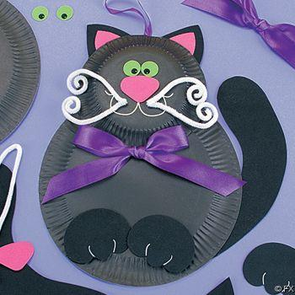

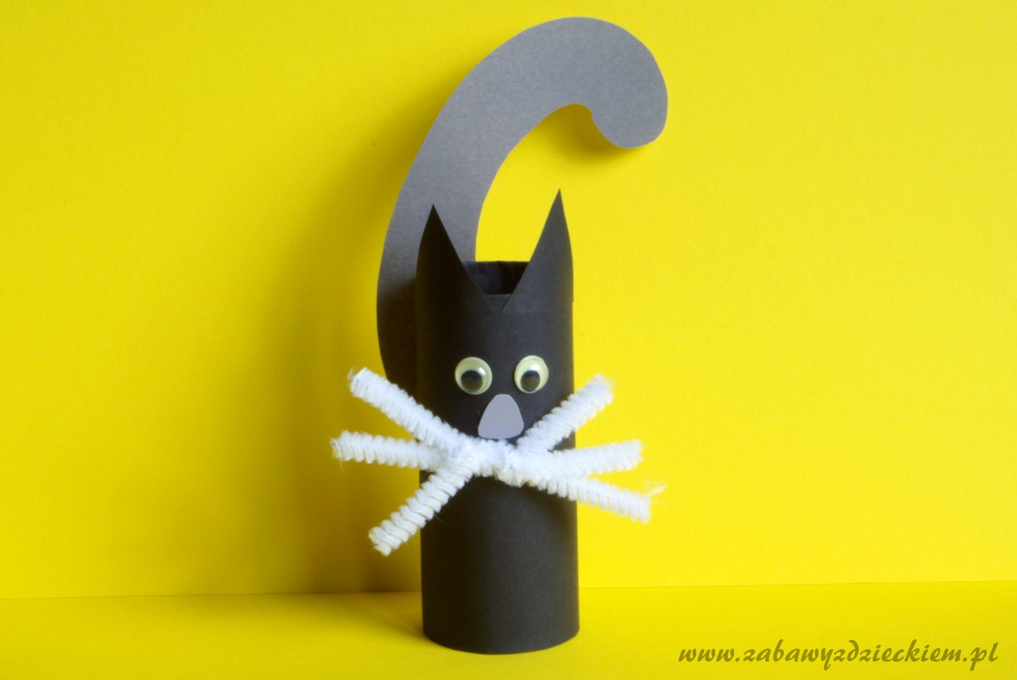

Pokoloruj obrazek

